BANDO DI REGATA

REGATA LUNGA NON STOP

ANCONA-TREMITI-ANCONA; TROFEO MEDIO ADRIATICO

1° Edizione: 1 – 4 giugno 2017

1 - ORGANIZZAZIONE
La regata lunga non stop “Ancona-Tremiti-Ancona” è organizzata dalla LEGA NAVALE ITALIANA - Sez. di Ancona, Via Mascino sn, Porto Turistico Marinadorica.
Le imbarcazioni iscritte avranno diritto all’ormeggio gratuito da sabato 27 maggio fino a domenica 11 giugno nei pontili del Marinadorica.

2 - AREA DI REGATA
La prova della regata si disputerà nel Medio Adriatico. Con percorso, non stop della lunghezza di ca. 250 miglia, Ancona-Tremiti-Ancona secondo lo “Schema A” allegato al presente bando. Partenza ed arrivo avverranno nel tratto di mare prospiciente “il Passetto” di Ancona.

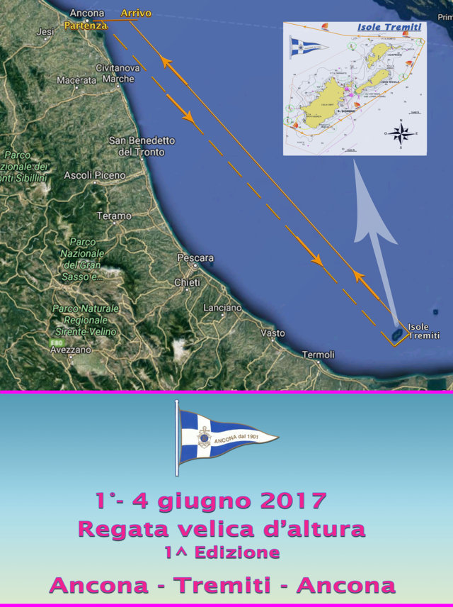Schema A
3 - APPARATI
Tutte le imbarcazioni dovranno essere dotate di radio ricetrasmittente VHF e almeno di un telefono cellulare. Inoltre l’organizzazione, ad integrazione delle dotazioni di sicurezza, potrebbe provvedere a fornire uno strumento automatico di segnalazione della posizione nautica nel corso della regata. In tal caso sarà prevista una cauzione, da versare al momento dell’iscrizione, che sarà restituita all’arrivo.

4 – PROGRAMMA
Mercoledì 31/05 ore 19,00 | -Chiusura delle iscrizioni
Giovedì 01/06 ore 09,00  ore 12,00 | -Briefing – sala nautica Lega Navale Italiana Ancona  -Partenza - nel tratto di mare prospiciente “Il Passetto” di Ancona.
Domenica 04/06 ore 20,00 | -Tempo limite di arrivo – tratto di mare prospiciente “Il Passetto” di Ancona
Sabato 10/06 ore 19,00 | -Premiazioni e rinfresco presso la Sede della Sezione della Lega Navale Italiana di Ancona

5 - CLASSI AMMESSE - ISCRIZIONI
Sono ammesse a partecipare imbarcazioni con lunghezza f.t. non inferiore a m. 9.
Nella lunghezza f.t. sono considerate tutte le attrezzature fisse o amovibili atte a murare le vele e/o a prolungare la lunghezza dello scafo.
Condizione necessaria per la formazione di una classe è la presenza di almeno tre imbarcazioni partenti.
Le iscrizioni, redatte sull’apposito modulo allegato al presente bando, dovranno pervenire alla L.N.I. - Sezione di Ancona entro le ore 19 del 31 maggio 2017 includendo tutti i dati in esso riportati. Contestualmente al modulo di iscrizione dovrà essere presentata la documentazione o licenza di navigazione attestanti le misure dell’imbarcazione iscritta.

CLASSI | ISCRIZIONE
Classe A da 9,00 fino a 11,00 m. f.t.  Classe B da 11.01fino a 13.00 m. f.t.  Classe C da 13.01 fino a 15,00 m. f.t.  Classe D oltre 15.00 m.f.t. | € 180,00  € 200,00  € 220,00  € 250,00

Sono possibili pre-iscrizioni, da effettuarsi entro le ore 19 del 19 maggio 2017; per le imbarcazioni iscritte entro tale termine sarà prevista una riduzione delle quote di partecipazione pari a 30 Euro. Nel caso in cui, a causa di condizioni meteo avverse, la regata non si effettuasse, le quote già versate saranno rimborsate.

ISCRIZIONI A MEZZO FAX O INTERNET
Il modulo d’iscrizione, allegato al Bando di Regata, dovrà essere inviato alla segreteria della LNI Ancona, compilato e sottoscritto in tutte le sue parti unitamente a copia del bonifico bancario tramite fax o e-mail.
Coordinate bancarie:
IBAN: IT 55 A 08916 02601 000020181685
Banca di Ancona Credito Cooperativo – Via Rismondo, 2 60121 Ancona
Il responsabile dell’imbarcazione dovrà comunque perfezionare l’iscrizione, ritirando le Istruzioni di Regata e il numero di regata, entro le ore 19 del 31 maggio 2017.

6 - REGOLAMENTI
Le regate saranno disputate applicando: le Norme Internazionali per la prevenzione degli Abbordi in Mare, il presente Bando, le Istruzioni di Regata, i comunicati del C.R.
La manifestazione è classificata di categoria "B" ai fini del Regolamento di Regata in vigore.

7 - SISTEMA DI PUNTEGGIO
Le imbarcazioni saranno classificate in tempo compensato con rating calcolato con la formula semplificata L * P
R = ------------------- x 3,28 x CE
(L + P) : 1,4

L = (Lft + Lg) / 2 (Lft=lunghezza fuori tutto compresi spoiler, appendici, bompressi ecc…)
(Lg=lunghezza al galleggiamento)
P = lunghezza della ghinda della randa
CE = Coefficiente elica (1,05 senza elica – 1,00 pale abbattibili o orientabili – 0,90 pale fisse)
Il punteggio attribuito sarà il seguente: 1° = Punti 1
2° = Punti 2
3° = ………

Il Comitato Organizzatore si riserva di effettuare dei controlli a campione dei dati comunicati dagli skipper e/o armatori.

Le imbarcazioni che risultano DNC - DNS riceveranno il punteggio dell’ultimo classificato, supponendo che tutte le imbarcazioni partite siano regolarmente arrivate.
Le imbarcazioni che risultano DSQ riceveranno il punteggio dell’ultimo classificato + 1.

8 - ISTRUZIONI DI REGATA
Saranno a disposizione presso la Segreteria della L.N.I. dalle ore 16 del 29 maggio 2017.

9 –CLASSIFICHE, PREMI
Verranno compilate una classifica generale e classifiche separate per ogni classe.
Al primo classificato in assoluto verrà attribuito il “Trofeo Medio Adriatico 2017”.
Verranno premiati i primi tre classificati di ogni classe. (Se nella classe sono iscritte meno di tre imbarcazioni, queste verranno accorpate alla classe superiore).

Inoltre, tra tutti gli armatori partecipanti, verranno estratti 4 Smart Skateboard:  sistema di trasporto facile e divertente da usare con il quale ci si potrà muovere in tutta comodità. | 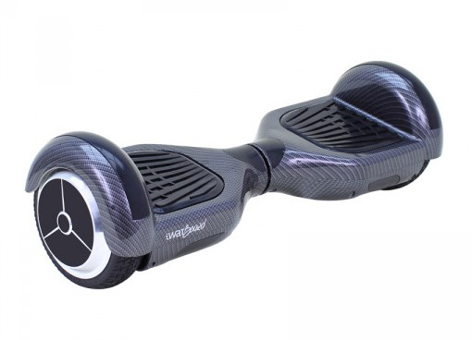

La cerimonia di premiazione, a cui seguirà un rinfresco, avverrà sabato 10 giugno alle ore 19 presso la Sede della Lega Navale di Ancona.

10 - RESPONSABILITA’
Il Circolo organizzatore e il Comitato di Regata non assumono responsabilità per qualsiasi danno che potesse derivare a persone o a cose, sia in mare che a terra, prima, durante e dopo la regata. Tutti i concorrenti partecipano alle regate a loro rischio e pericolo; l’ammissione alla regata non rende gli organizzatori responsabili dell’idoneità a navigare sui percorsi della regata.

11 - DOTAZIONI DI SICUREZZA
Le imbarcazioni potranno richiedere l’iscrizione alla regata purché in regola con le disposizioni dell’Autorità Marittima nazionale e del Codice della Navigazione.

12 – MODIFICHE
Queste regole sono emanate dal Comitato Organizzatore che si riserva il diritto di modificarle, abrogarle o aggiungerne altre. Eventuali ulteriori notizie verranno comunicate al briefing.

Il Comitato Organizzatore
Lega Navale Italiana Sezione di Ancona

